Металлографические исследования структуры защитных покрытий, выполненных методом газопорошковой наплавки

Т.А. Литвинова¹, Д.В. Могилевский¹, Н.Н. Подрезов¹, С.Н. Егоров², Р.В.
Пирожков¹
¹Национальный исследовательский ядерный университет «МИФИ», Волгодонский инженерно-технический институт-филиал
²Донской государственный технический университет, Волгодонский филиал
Аннотация: Проведено комплексное металлографическое исследование структуры и свойств защитных покрытий, выполненных методом газопорошковой наплавки. Выполнен фазовый рентгеноструктурный анализ структурных составляющих для определения внутреннего состояния покрытия. Был проведен анализ представленных дифрактограмм и микроструктур.
Ключевые слова: газопорошковая наплавка, порошковая сталь, микроструктура, защитные покрытия.

Изнашивания рабочих поверхностей обуславливают необходимость развития новых способов поверхностного упрочнения и их практического использования, как при изготовлении, так и при ремонте и реконструкции узлов и деталей установок. Основная проблема поверхностного износа проявляется в теплоэнергетике, где интенсивному высокотемпературному газоабразивному износу подвергаются рабочие поверхности таких деталей, как котлы с «кипящим слоем», трубы пароперегревателей, колпачки трубных досок, элементы запорной арматуры и др.
При этом разработка и реализация новых технологических методов упрочнения представляет собой довольно сложную проблему, так как в каждом конкретном случае упрочнение поверхности детали требует индивидуальный подход при выборе того или иного способа наплавки и его технологических параметров.
Комплексные исследования позволят дать наиболее полное представление о свойствах защитного покрытия [1], поэтому целью настоящей работы является проведение комплексного металлографического исследования структуры и свойств защитных покрытий, выполненных методом газопорошковой наплавки.
Для исследований была подготовлена серия образцов (рис.1), состоящих из основного материала и покрытий с различной толщиной (h= 1,0-1,2 мм; h= 1,5-1,7 мм), выполненных методом газопорошковой наплавки [2].

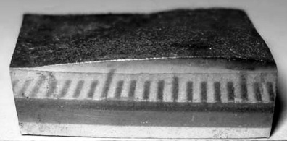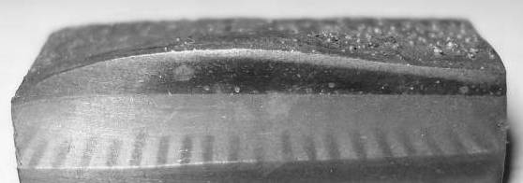
а б
Рис.1 – Образцы для исследования
(высота защитного покрытия образцов: а - h = 1,0-1,2мм, б - h = 1,5-1,7мм)
В качестве основного материала использовали порошковую сталь, полученную методом электроконтактного уплотнения. Методика проведения ЭКУ и лабораторная установка описаны в [3-5].
В качестве исходных материалов для получения порошковой стали использовали порошки железа марки ПЖР 3.200.28 ГОСТ 9849-86 и графита карандашного марки ГК-1 ГОСТ 4404-78 [6].Состав шихты выбирался с таким расчетом, чтобы в результате ЭКУ была получена сталь с содержанием углерода 0,45%, которая широко применяется в машиностроении [7].
В качестве наплавочного материала использовался самофлюсующийся сплав ПГ-СР3, химический состав которого приведен в таблице 1.
Таблица № 1
Химический состав самофлюсующегося сплава ПГ-СР3
Массовая доля элемента, %_{вес}
1 | 2
Никель | основа
Углерод | 0,4-0,7
Хром | 13,5-16,5
Кремний | 2,5-3,5
Марганец | 2,5
1 | 2
Вольфрам | 0,2-0,4
Молибден | 0,08-0,15
Бор | 2,0-2,8
Железо | 5,0

Для проведения микроструктурного анализа наплавленного покрытия из самофлюсующегося порошка ПГ-СР3, процесс изготовления образца включал в себя:
- Вырезку образца с покрытием. При вырезке образцов режущий инструмент двигался от покрытия к основному металлу, в противном случае увеличивалась вероятность отслоения покрытия из-за возникновения растягивающих напряжений. При этом образцы не нагревались до высоких температур, так как возникновение дополнительных напряжений, обусловленных градиентом температур, приводит к растеканию покрытия [8] .
- Шлифование на абразивной шкурке с последующим травлением 30% раствором серной кислоты для удаления рисок, полирование и травление 4% раствором азотной кислоты в этиловом спирте.
Результаты исследования, полученные с использованием микроскопа МИМ-8 [9], показывают, что структура основного металла соответствует феррито-перлитной структуре (рис.2).
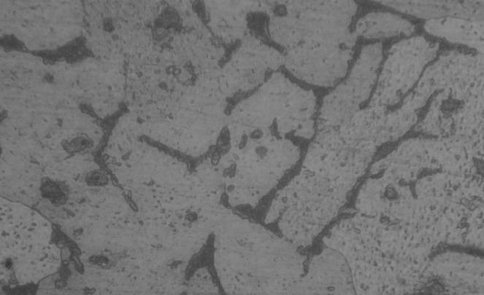
Рис. 2– Феррито-перлитная структура основного металла ×500

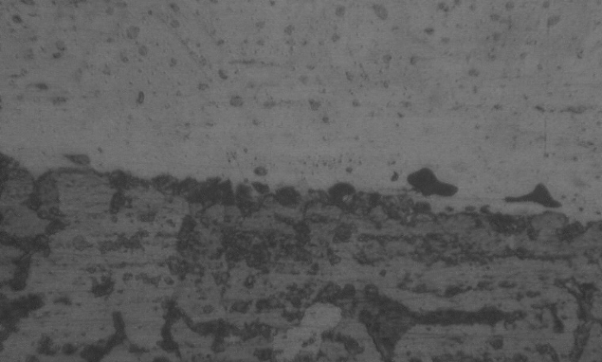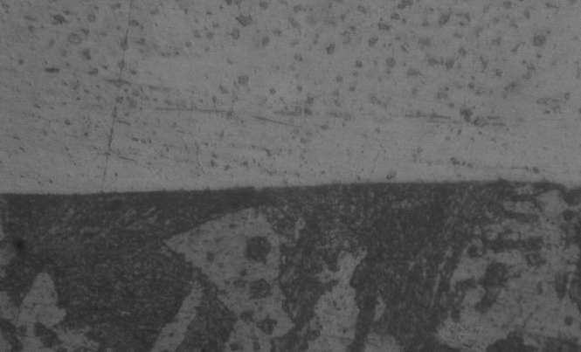
а б
Рис.3 – Распределение карбидных составляющих и граница сплавления защитного покрытия и основного металла (высота защитного покрытия образцов: а - h = 1,0-1,2мм, б - h = 1,5-1,7мм)
Из рисунка 3 видно, что в покрытиях наблюдаются карбиды малых размеров неправильной геометрической формы. Они сосредоточены в основном в верхних слоях покрытия и располагаются равномерно по всему объему наплавки. Также металлографическим анализом установлено, что основа и защитное покрытие имеют узкую переходную зону. Образцы имеют достаточно ровные границы сплавления, что положительно сказывается на прочности соединения покрытия с основным материалом. Поэтому прочность сцепления наплавленных защитных покрытий с основным материалом сопоставима с уровнем металлической связи самого конструкционного материала.
Полного представления о свойствах защитного покрытия по данным микроскопии получить не представляется возможным, так как о покрытии можно судить лишь по внешнему виду. Поэтому как логическое продолжение исследований был выполнен фазовый рентгеноструктурный анализ структурных составляющих для определения внутреннего состояния покрытия.
Съемка рентгенограмм выполнялась с помощью рентгеновского дифрактометра ДРОН – 7 [10], с использованием монохроматического излучения изотопов кобальта и железа, что обеспечивало получение четких, неразмытых дифракционных пиков. Для идентификации фазовых составляющих использовалась трубка с кобальтовым анодом. Для поглощения β-излучения использовался β-фильтр. Поверхность наплавленного слоя подготовлена с помощью полирования. После подготовки образец закреплялся в специальную кювету. Далее кювета с образцом устанавливалась в дифрактометр, где наплавленный слой сканировался рентгеновским лучом (глубина сканирования – 0,1-0,3 мм). С помощью фазового рентгеноструктурного анализа предполагалось установить наличие γ – фазы на основе Ni; наличие карбидов Cr₃C₂; Cr₇C₃; Fe₃C и боридов.
Режим съемки: ток трубки I_{тр}=6 мA, напряжение трубки U_{тр}= 26 кВ; предел измерения – 2θ; постоянная времени – 5; длина волны λ_{Ka}=1, 78892 Аº; скорость диаграммной ленты – 60 мм/ч (1 см/мин); скорость движения счетчика 1º/мин. Съемка проводилась в пределах угла 2θ=45º-65º.
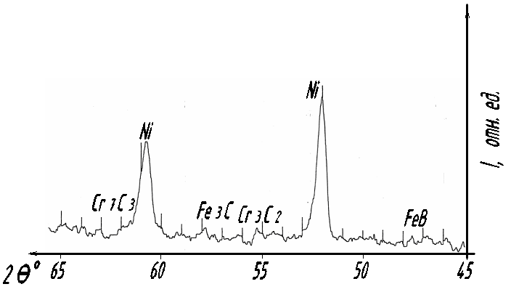
а)
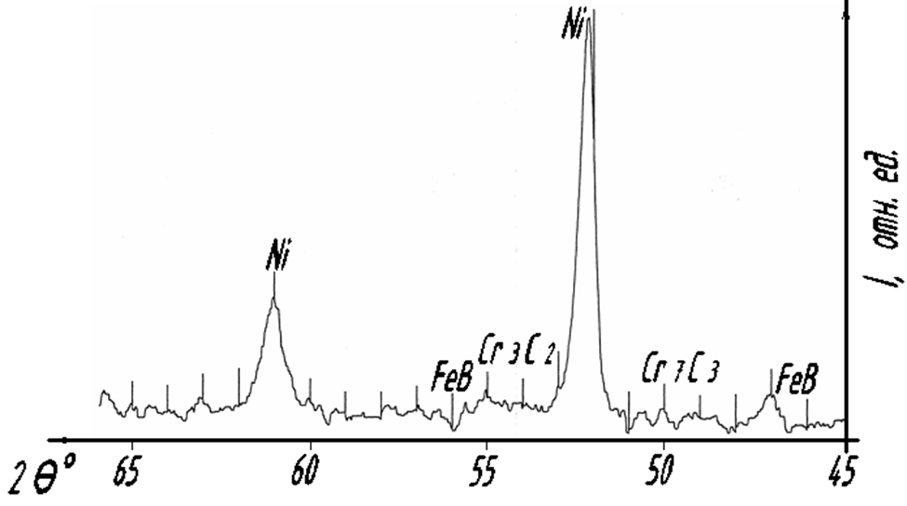
Рис. 4 – Фазовый состав защитных покрытий образцов (высота защитного покрытия образцов: а - h = 1,0-1,2мм, б - h = 1,5-1,7мм)
Анализ представленных дифрактограмм позволяет говорить о том, что в защитном покрытии, выполненном газопорошковой наплавкой, основным материалом является твердый раствор легирующих элементов в γ-Ni, также присутствуют карбиды типа Fe₃C, Cr₃C₂, Cr₇C₃.
По обобщенным результатам ренгеноструктурного анализа защитных покрытий можно сделать следующий вывод: на рентгенограммах образцов присутствует Ni – основы сплава (два характерных пика, на 52° и 60,8°). Так же в обоих образцах имеются следующие карбидные фазы - Fe₃C, Cr₃C₂, Cr₇C₃, обеспечивающие заданные эксплуатационно-механические свойства наплавляемым покрытиям.
Литература
1.Балдаев Л. Х. Реновация и упрочнение деталей машин методами газотермического напыления. М.: Изд-во КХТ, 2004. 134 с.
2. Хромов В.Н. От дозвукового к сверхзвуковому газопламенному напылению покрытий при восстановлении и упрочнении деталей машин (обзор) // Сварочное производство, 2001. №2. С.39-48.
3. Литвинова Т.А., Егоров С.Н. Механические свойства порошковой стали, полученной методом электроконтакного уплотнения// Металлург, 2010. № 1. С. 65-67.
4. Литвинова Т.А., Егоров С.Н. Закономерности формирования порошковой стали при электроконтактном уплотнении // Металлург, 2013. № 4. С. 94-97.
5. Литвинова Т.А., Егоров С.Н., Медведев Ю.Ю. Кристаллографические аспекты гомогенизации железографитовой композиции// Металлург, 2010. № 6. С. 40-42.
6. Litvinova, T.A., 2009. Production of nigh – density powder by electro contact compaction. Metallurgist, V.53, 7-8.
7. Litvinova, T.A. and S.N. Egorov, 2009. Powder steel formation under conditions of electric contact compaction. Russian Journal of Non – Ferrous Metals, 5: 522-524.
8. Фрумин И.И. Теоретические и технологические основы наплавки. Наплавленный металл // Наукова думка, 1977. №1. С. 13—17.
9. Панич А.Е., Свечкарев В.П., Олишевский Д.П. Центр коллективного пользования научным оборудованием «Высокие технологии» // Инженерный вестник Дона, 2007, №1. URL: www.ivdon.ru/magazine/archive/n1y2007
10. Бойко Н.И., Фисенко К.С. Исследование качества поверхности наплавленного металла цилиндрической детали обработанной в горячем состоянии// Инженерный вестник Дона, 2012, №2. URL:www.ivdon.ru/magazine/archive/n2y2012/746
References
1. Baldaev L. Kh. Renovatsiya i uprochnenie detaley mashin metodami gazotermicheskogo napyleniya [Renovation and hardening of machine parts methods of thermal spraying]. M.: Izd-vo KKhT, 2004. 134 p.
2. Khromov V.N. Svarochnoe proizvodstvo, 2001. №2. pp.39-48.
3. Litvinova T.A., Egorov S.N. Metallurg, 2010. № 1. pp. 65-67.
4. Litvinova T.A., Egorov S.N. Metallurg, 2013. № 4. pp. 94-97.
5. Litvinova T.A., Egorov S.N., Medvedev Yu.Yu. Metallurg, 2010. № 6. pp. 40-42.
6. Litvinova T.A. Production of nigh – density powder by electrocontact compaction // Metallurgist, 2009. T.53, № 7-8.
7. Litvinova T.A., Egorov S.N. Powder steel formation under conditions of electric contact compaction // Russian Journal of Non – Ferrous Metals, 2009. T.50, № 5. C. 522-524.
8. Frumin I.I. Naukova dumka, 1977. №1. pp. 13—17.
9. Panich A.E., Svechkarev V.P., Olishevskiy D.P. Inženernyj vestnik Dona (Rus), 2007, №1. URL:www.ivdon.ru/magazine/archive/n1y2007
10. Boyko N.I., Fisenko K.S. Inženernyj vestnik Dona (Rus), 2012, №2. URL:www.ivdon.ru/magazine/archive/n2y2012/746

